Hochsichtbarer Chemikalienschutzanzug Tyvek® 500 HV von DuPont
schützt Mitarbeiter der französischen Eisenbahngesellschaft SNCF
2-in-1-Schutzanzug bietet hohe Sichtbarkeit und
schützt zugleich gegen chemische und biologische Gefahrstoffe
Düsseldorf, 17. Oktober 2017. DuPont Protection Solutions (ipp.dupont.com) hat in enger Zusammenarbeit mit der französischen Eisenbahngesellschaft SNCF eine neue Schutzkleidungslösung entwickelt, die hohe Sichtbarkeit mit Schutz gegen Chemikalien und Infektionserreger verbindet. In mehr als zwölf Monaten gemeinsamer Arbeit entstand der Typ 5/6 Chemikalienschutzanzug Tyvek® 500 HV mit begrenzter Einsatzdauer. Er besteht aus einem in fluoreszierendem Orange eingefärbten Tyvek® Material und besitzt silberne Reflexionsstreifen. So schützt er die mit der Wartung und Reparatur von Zügen beschäftigten Mitarbeiter im Lokdepot der SNCF in Limousin vor chemischen und biologischen Gefahrstoffen sowie Schmutz und sorgt für zusätzliche Sicherheit bei schlechten Licht- und Witterungsverhältnissen.
In der Nähe des Bahnhofs Limoges-Bénédictins befindet sich eines der 38 technischen Wartungszentren der Abteilung Betriebsmittelverwaltung der französischen Eisenbahngesellschaft SNCF: das Lokdepot EMT (Établissement matériel et traction) in Limousin. Von den insgesamt 450 für die Wartung von Loks der für den Regionalverkehr zuständigen Tochtergesellschaft Transport express régional (TER) verantwortlichen Mitarbeiter sind 150 von ihnen täglich in der Werkstatt oder auf dem Außengelände mit der Wartung und Reparatur von Zügen beschäftigt.
Béatrice Boussavie, Arbeitsschutzexpertin am EMT in Limousin und zuständig für die Prävention von Risiken am Arbeitsplatz, hielt für jeden Mitarbeiter 23 waschbare, hoch sichtbare textile Arbeitskleidungsartikel bereit. Darüber hinaus standen für schmutzintensive Arbeiten in der Werkstatt DuPont™ Tyvek® Dual Schutzanzüge mit begrenzter Einsatzdauer zur Verfügung. Um die Mitarbeiter während ihrer Tätigkeiten neben den in Betrieb befindlichen Bahnstrecken vor Gefahren zu schützen, war die Eisenbahngesellschaft auf der Suche nach Typ 5 und 6 Chemikalienschutzanzügen, die die folgenden Kriterien erfüllen:
- hohe Sichtbarkeit gemäß EN ISO 20471 (Klasse 3/3),
- Barriere gegen wässrige anorganische Chemikalien in geringer Konzentration (z. B. Dieselkraftstoff, Kühlflüssigkeit, Öl etc.) sowie kleine Gefahrstoffpartikel,
- Schutz gegen Infektionserreger, vor allem für Mitarbeiter, die Sichtprüfungen nach Kollisionen mit Tieren oder Menschen durchführen,
- keine Kapuze, die das Hörvermögen beeinträchtigt, um sicherzustellen, dass die Mitarbeiter herannahende Züge hören können.
Dazu Lionel Delport von der Abteilung für Arbeitsschutz der Betriebsmittelverwaltung bei der SNCF: „Wir haben uns an DuPont Protection Solutions gewandt, weil wir alle Einweg-Schutzanzüge dort beziehen. Zudem besitzt das Unternehmen eine hohe Dynamik und arbeitet sehr kundenorientiert.“
Tyvek® 500 HV: Eine All-In-One-Lösung
Der neue Tyvek® 500 HV mit Kragen bietet nicht nur alle Vorteile eines Tyvek® Schutzanzugs mit begrenzter Einsatzdauer wie geringes Gewicht, hoher Tragekomfort, hohe Reißfestigkeit und ergonomischer Schnitt, sondern erfüllt auch die oben genannten Anforderungen. Dazu Delport: „Er ist persönliche Schutzausrüstung und optische Signalausrüstung zugleich. Er schützt unsere Wartungsmitarbeiter gegen chemische Gefährdungen sowie Schmutz und sorgt dafür, dass sie bei dunklen und gefährlichen Arbeitsumgebungen oder bei schlechter Witterung von den Lokführern nicht übersehen werden. Und da sie als Schutzkleidung mit begrenzter Einsatzdauer ausgeführt sind, werden sie nach Verwendung nicht gewaschen und behalten somit ihre fluoreszierenden und reflektierenden Eigenschaften über die gesamte Einsatzdauer bis zur Entsorgung. Herkömmliche wiederverwendbare Warnbekleidung kann diese Eigenschaften auf Grund wiederholter Waschgänge im Laufe der Zeit verlieren.“
Der Tyvek® 500 HV wird über der normalen Arbeitskleidung getragen und „ergänzt sich perfekt mit dieser“, so Delport weiter. „Er verhindert eine Verschmutzung der textilen Bekleidung, vor allem bei Wartungsarbeiten, bei denen sich die Mitarbeiter zwischen den Zügen bewegen und so mit aggressivem Graphitfett in Berührung kommen können.“ Dies ermöglicht auf lange Sicht eine deutliche Kostensenkung für das Unternehmen, denn die textile Warnbekleidung muss nun seltener gewaschen werden.
Darüber hinaus sieht Delport zahlreiche weitere Einsatzmöglichkeiten, bei denen Tyvek® 500 HV Schutzanzüge klare Vorteile bieten, z. B. „in Stand-by-Fahrzeugen, als Schutzkleidung für Lokführer bei Unfällen oder für Mitarbeiter, die draußen Reparaturen durchführen. Die Vorhaltung von Schutzanzügen mit begrenzter Einsatzdauer in den Einsatzfahrzeugen ist auf alle Fälle eine sichere Lösung, um unsere Mitarbeiter vor den Gefahren des Eisenbahnverkehrs und Schmutz zu schützen, wenn sie direkt an der Strecke arbeiten müssen.“
Weitere Informationen auf ipp.dupont.com oder safespec.dupont.de.
Über DowDuPont
DowDuPont (NYSE: DWDP) ist eine Holdinggesellschaft, bestehend aus The Dow Chemical Company und DuPont, mit dem Ziel, starke, unabhängige, öffentlich gehandelte Unternehmen in den Bereichen Agriculture, Materials Science und Specialty Products ins Leben zu rufen, die sich durch produktive, wissenschaftsbasierte Innovationen zu Vorreitern ihrer jeweiligen Branchen entwickeln, um die Bedürfnisse ihrer Kunden zu erfüllen und globale Herausforderungen zu bewältigen. Weitere Informationen finden Sie unter www.dow-dupont.com.

Über DowDuPont Specialty Products Division
DowDuPont Specialty Products, ein Unternehmensbereich von DowDuPont (NYSE: DWDP), ist ein globaler Innovationsführer, der technologiebasierte Materialien, Inhaltsstoffe und Lösungen entwickelt, die ganze Branchen wie auch das tägliche Leben transformieren. Unsere Mitarbeiter wenden verschiedene Wissenschaften und ihre Expertise an, damit unsere Kunden ihre besten Ideen entwickeln und entscheidende Innovationen in Schlüsselmärkten liefern können, darunter Elektronik, Transport, Bauwesen, Gesundheit und Wellness, Nahrungsmittel und Arbeitssicherheit. DowDuPont plant, die Specialty Products Division als ein unabhängiges, öffentlich gehandeltes Unternehmen auszugliedern. Weitere Informationen finden Sie unter www.dow-dupont.com.
XXX
Das DuPont Logo, DuPont™ und Tyvek® sind markenrechtlich geschützt für E.I. du Pont de Nemours and Company oder eine ihrer Konzerngesellschaften.
Redaktionelle Rückfragen und Belegexemplare:
Barbara Welsch
Konsens PR GmbH & Co. KG, Hans-Kudlich-Str. 25, D-64823 Groß-Umstadt
Tel.: +49 (0)60 78/93 63 14
E-Mail: mail@konsens.de
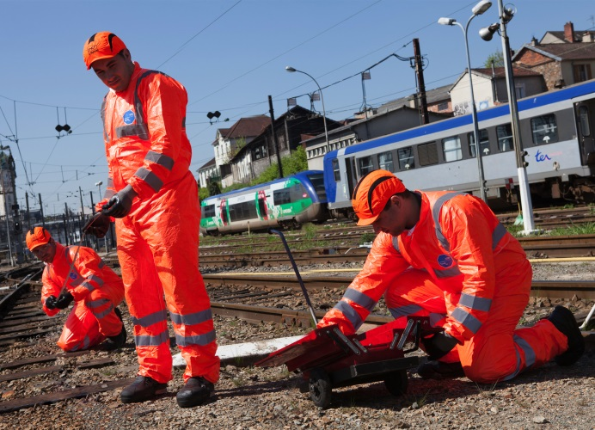
Foto: DuPont
Der neue Tyvek® 500 HV von DuPont vereint Schutz gegen Chemikalien, feste Gefahrstoffe und Infektionserreger mit hoher Sichtbarkeit. Er schützt die Mitarbeiter der französischen Bahngesellschaft SNCF bei Wartungsarbeiten.
Die Verwendung des hier von DuPont zur Verfügung bereitgestellten Bildmaterials (Fotos, Folien, Dateien, etc.) ist ausschließlich für publizistische Zwecke im Zusammenhang mit dem von DuPont ebenfalls zu diesem Thema zur Verfügung gestellten Textmaterial freigegeben. Die Verwendung zur Illustration von Produkten und/oder Dienstleistungen anderer Unternehmen als DuPont ist untersagt.

